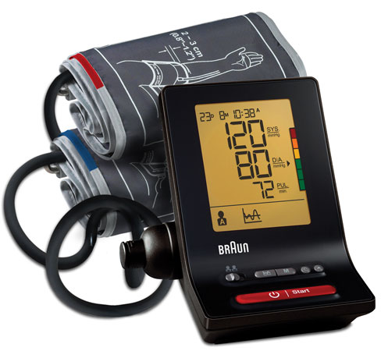 

Tensiomètre au bras BP6200 / **Ref : BRA009**

1. Tensiomètre électronique au bras validé cliniquement (ESH)
2. Indicateur du niveau de tension artérielle conforme aux directives de l’OMS (Organisation mondiale de la santé)
3. 2 mémoires de 60 mesures avec date & heure pour 2 utilisateurs
4. Fourni avec 2 brassards – S-M et L-XL (22-32 et 32-42cm)
5. Détection des battements irréguliers du cœur
6. 3 modes de moyenne : moyenne du jour, des 7 derniers matins et des 7 derniers soirs
7. Grand écran LCD rétro éclairé
8. Garantie 3 ans
9. Conception Suisse
10. Fourni avec 4 piles AA et une pochette de rangement
11. EAN : 4022167620156
12. Vidéo : <http://www.youtube.com/watch?v=EuAl6ZaO4hY>

[**FRAFITO**](mailto:FRAFITO) **–** 23 Avenue Auguste Verola – 06200 Nice – France -

Tel : 04 93 72 53 54 - Fax : 04 93 21 03 83 - Email : [infos@frafito.net](mailto:infos@frafito.net) / www.frafito.net

*Tensiomètre au Bras Confortable, simple et précis*

*BRAUN – BP6200 – ExactFit 5*